Σκοπός αυτό του project είναι η κατασκευή και ο προγραμματισμός ενός ρομποτικού βραχίονα τριών βαθμών ελευθερίας. Όταν λέμε βαθμός ελευθερίας μιλάμε για το πόσες πληροφορίες θέλουμε για να καθορίσουμε ακριβώς το θέση του βραχίονα στο χώρο. Για παράδειγμα σε ένα επίπεδο, για να ξέρουμε ακριβώς που είναι ένα αντικείμενο χρειαζόμαστε:

1. Τις συντεταγμένες του x και y
2. 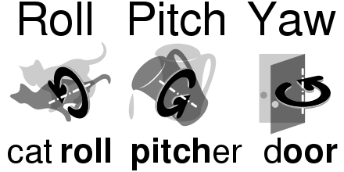Αλλά και τον προσανατολισμό του, δηλαδή τη γωνία προς την οποία «κοιτάει» το αντικείμενο.

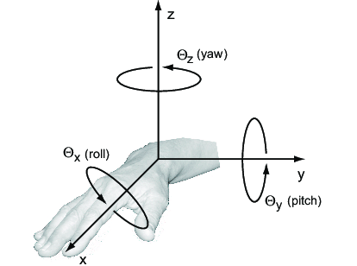

Στον τρισδιάστατο χώρο οι βαθμοί ελευθερίας ενός αντικειμένου είναι **εξι!** Τρεις συντεταγμένες και τρεις γωνίες!

Για τον χειρισμό του βραχίονα έχουμε τρεις επιλογές:

1. Ενσύρματο τηλεχειριστήριο το οποίο θα φτιάξουμε
2. Μέσω Bluetooth
   1. Κινητό
   2. Ασύρματο τηλεχειριστήριο

Τα στοιχεία που μπορούν να αλληλοεπιδράσουν με το φυσικό κόσμο μέσω κίνησης, τα ονομάζουμε επενεργητές (actuators).

Ένα από αυτό είναι ο σερβοκινητήρας.

Ο συγκεκριμένος έχει τεράστιο εύρος χρήσης καθώς μας επιτρέπει να ξέρουμε ανά πάσα στιγμή τη θέση στην οποία βρίσκεται. Είναι ένας επενεργητής με έλεγχο θέσης! Το εσωτερικό ενός σερβοκινητήρα φαίνεται στη παρακάτω εικόνα.

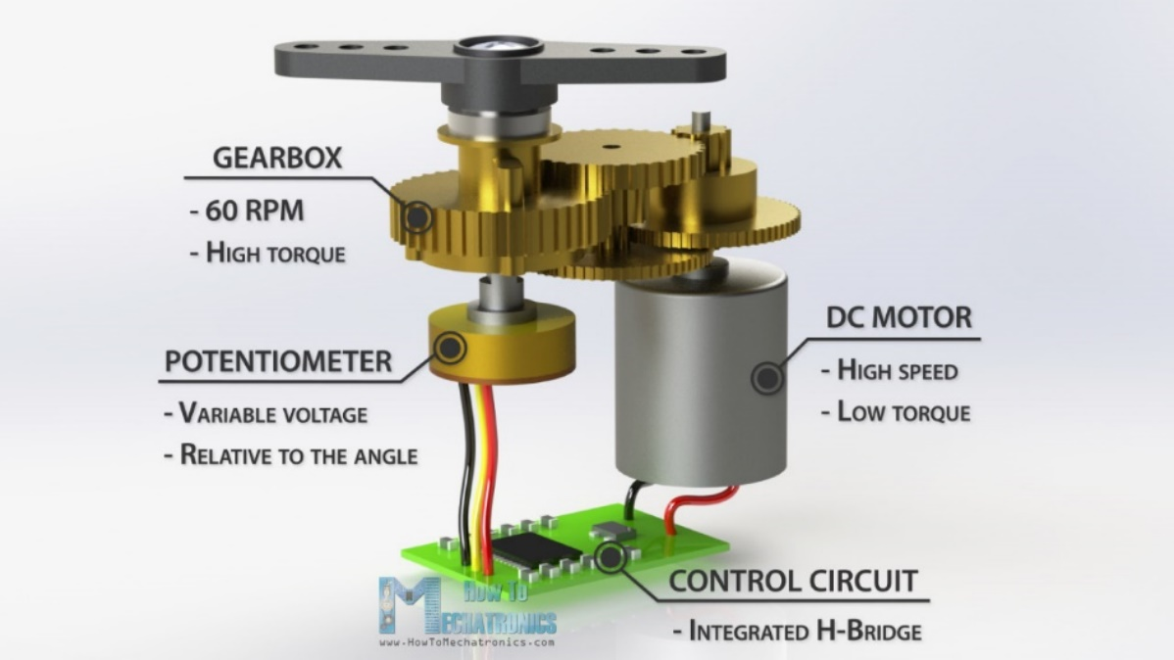

Πολύ σημαντικό κατά τη χρήση σερβοκινητήρων είναι να δούμε τα τεχνικά χαρακτηριστικά τους:

**Specifications:**

**Working voltage: DC 4.8V ~ 6V**

**Operating angle range: about 180 ° (at 500 → 2500 μsec)**

Pulse width range: 500 → 2500μsec

No-load speed: 0.12 ± 0.01 sec / 60 (DC 4.8V) 0.1 ± 0.01 sec / 60 (DC 6V)

**No-load current: 200 ± 20mA (DC 4.8V)220 ± 20mA (DC 6V)**

Stopping torque: 1.3 ± 0.01kg · cm (DC 4.8V) 1.5 ± 0.1kg · cm (DC 6V)

Stop current: ≦ 850mA (DC4.8V) ≦ 1000mA (DC 6V)

**Standby current: 3 ± 1mA (DC 4.8V) 4 ± 1mA (DC 6V)**

Lead length: 250 ± 5 mmAppearancesize: 22.9 * 12.2 * 30mmWeight: 9 ± 1 g (without servo horn)

**Storage temperature: -20 ℃ ~ 60 ℃**

**Operating temperature:-10 ℃ ~ 50 ℃**

**Συνδεσμολογία (1 servo)**

Για να προγραμματίσουμε έναν σερβοκινητήρα θα πρέπει να του δώσουμε σήμα PWM, δηλαδή πρέπει να το συνδέσουμε στις θύρες που υποστηρίζουν PWM (~).

Για την κίνηση των συνδέσμων θα χρησιμοποιήσουμε τέσσερις σερβοκινητήρες.

|  |  |  |
| --- | --- | --- |
| **Όνομα** | **0°** | **180°** |
| Servo 1（Βάση） | Τέρμα δεξιά | Τέρμα αριστερά |
| Servo 2（Δεξιά πλευρά） | Επέκταση | Επιστροφή |
| Servo 3（Αριστερή πλευρα） | Επιστροφή | Επέκταση |
| Servo 4（Δαγκάνα) | Κλειστή | Ανοικτή |

Για το προγραμματισμό του υπάρχουν έτοιμες συναρτήσεις, τις οποίες θα χρησιμοποιήσουμε. Όλες αυτές υπάρχουν μέσα στο αρχείο Servo.h το οποίο θα πρέπει να συμπεριλάβουμε στην αρχή του προγράμματος.

#include <Servo.h>

**Servo myservo**; //σαν τις μεταβλητές

void setup (){

myservo.attach(**X**); //position of the servo on D9

}

void loop(){

}

**Αποστολη**

Συνδέστε στο Arduino έναν σερβοκινητήρα και κάντε τον να:

1. Κινείται μια φορά μόνο σε κάποια επιθυμητή γωνία (0,90,180 πχ) που θα αλλάζει μέσω του προγράμματος κάθε φορά
2. Κινείται διαρκώς από μια γωνία (πχ 0 μέχρι 180) και στη συνέχεια να επιστρέφει στην αρχική του θέση
3. Κινείται μια φορά μόνο σε κάποια επιθυμητή γωνία (0,90,180 πχ) που θα αλλάζει μέσω της σειριακής οθόνης

**Joystick**

Το joystick μπορείτε να το σκεφτείτε σαν δύο ενωμενα ποτενσιόμετρα. Με το ένα μετράμε την κίνηση στον οριζόντιο άξονα X και με το άλλο την κίνηση στον κάθετο άξονα Υ. Επίσης μπορεί να λειτουργήσει και σαν κουμπί πατώντας το προς τον άξονα Ζ (Ψηφιακή είσοδος).

Όπως έχουμε αναφέρει παλιότερα το Arduino διαθέτει ανάλυση 10bits του αναλογικού σήματος, άρα μπορεί να μας δώσεις $2^{10}=1024$ τιμές σε κάθε αναλογική έξοδο. Συνδέοντας το joystick όπως στην παρακάτω εικόνα μπορούμε να δούμε τις διπλανές μετρήσεις.

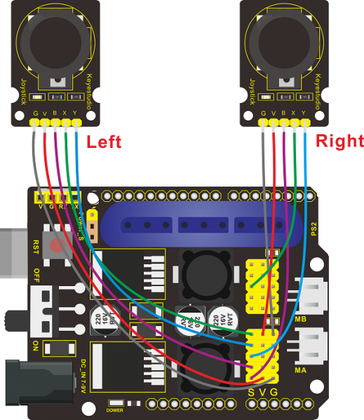Οι θύρες του είναι οι:

**G**: Ground

**V**: Τάση

**B**: Button (Digital)

**X**: μετρηση X (analog)

**Y**: μέτρηση Υ(analog)

**Συνδεσμολογία**



|  |  |
| --- | --- |
| Right X | A2 |
| Right Y | A5 |
| Right Z | 7 |
| Left X | A3 |
| Left Y | A4 |
| Left Z | 6 |

Στη συνέχεια προγραμματίστε το Arduino ώστε να δείχνει διαρκώς τις παρακάτω τιμές στη σειριακή οθόνη:

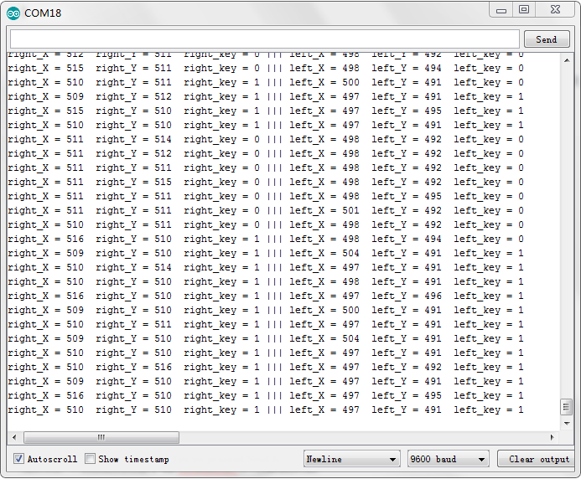

**Αποστολή (Προυποθέτει ολοκληρωμένη κατασκευή)**

Το ρομπότ μετά το ανέβασμα του κώδικα θα να κάνει κυκλικά (επανάληψη) την ακόλουθη αλληλουχία κινήσεων:

1. Στροφή βάσης δεξια
2. Η δαγκάνα ανοίγει
3. Επέκταση
4. Κατέβασμα
5. Δαγκάνα κλεινει
6. Επιστροφή
7. Ανέβασμα
8. Στροφή αριστερα
9. Επέκταση
10. Κατέβασμα
11. Δαγκάνα κλεινει
12. Επιστροφή
13. Ανέβασμα

**Read των joystick με συνάρτηση(Επίπεδο 1)**

1.Η συνάρτηση θα παίρνει σαν είσοδο τις θύρες που θέλουμε να διαβάσουμε κάθε φορά, δηλαδή:

**Joy_read(right_X,right_Y,right_key)**

Στη συνέχεια θα πρέπει να διαβάζει και **να αποθηκεύει** τις τιμές των αναλογικών ή ψηφιακών εισόδων, άρα θα πρέπει να:

………………………………………………………………………………………………………………………………………………….

Τέλος θέλουμε να τυπώνει στη σειριακή οθόνη το αντίστοιχο μήνυμα.

**Read των joystick με συνάρτηση(Επίπεδο 2)**

Για να μπορέσουμε να τυπώσουμε τις τιμές **και** των δύο joystick (**left/right)** θα πρέπει η συνάρτηση να δέχεται μια **νέα** μεταβλητή με την οποία θα αλλάζουμε το περιεχόμενο της σειριακής οθόνης. Δηλαδή:

|  |
| --- |
| Serial.print(test);  Serial.print("_X = " |

Η μεταβλητή test θα αλλάζει κάθε φορά ανάλογα τι θέλουμε να τυπώσουμε.

**Αν test=”right” τότε θα τυπωθεί right_X ενώ αν test=”left” θα τυπωθεί left_X**

Για να το κάνουμε αυτό θα πρέπει η συνάρτηση να δηλωθεί ως εξής:

|  |
| --- |
| void joy_read(……. , ……. , ……., **char test[20])** |

**Τύποι δεδομένων στην C – Arrays**

Ένας πίνακας ή array είναι πολλές μεταβλητές μαζί, τις οποίες μπορούμε να καλέσουμε μέσω ενός αριθμού που λέγεται index. Παράδειγμα:

int myInts[6];

int myPins[] = {2, 4, 8, 3, 6};

int mySensVals[5] = {2, 4, -8, 3, 2};

char message[6] = "hello";

Μπορεί να είναι μεταβλητές τύπου int ή char ή ό,τι άλλο χρειάζεται αλλά πάντα κοινού τύπου. Δεν μπορούμε δηλαδή σε έναν πίνακα αριθμών να βάλουμε γράμματα. Η αρίθμηση ξεκινάει από το μηδέν, δηλαδή το πρώτο στοιχείο κάθε πίνακα βρίσκεται στη θέση 0. Παράδειγμα:

myPins[0] $→$ 2

myPins[1] $→$ 4

myPins[2] $→$ 8

myPins[3] $→$ 3

myPins[4] $→$ 6

Για να αλλάξουμε την τιμή ενός στοιχείου ενός πίνακα χρησιμοποιούμε το μόνο «ίσον»:

myPins[0] $=$ 12

Μπορούμε να χρησιμοποιήσουμε επανάληψη αν θέλουμε να διαβάσουμε όλα τα στοιχεία ενός πίνακα:

for (byte i = 0; i < 5; i = i + 1) {

Serial.println(myPins[i]);

}

Βρείτε και αναλύστε το παράδειγμα που βρίσκεται στο:

**Examples/Control/Arrays**

**Read των joystick με συνάρτηση(Επίπεδο 3)**

Τροποποιείστε το πρόγραμμα ώστε να δέχεται μια 4η μεταβλητη. Η μεταβλητή αυτή θα καθορίζει πότε και αν πρέπει να αλλάζει σειρά το τελευταίο Serial.print()

1. Το serial input του σερβο να:

* Μην δέχεται μοίρες <0 και >180
* να τυπώνει την τωρινή θέση

<https://www.norwegiancreations.com/2017/09/arduino-tutorial-using-millis-instead-of-delay/>

Η εντολή delay που χρησιμοποιούμε ως τώρα στα προγράμματά μας, σταματάει το πρόγραμμα για τον αριθμό που θα δηλώσουμε, πχ delay(5000) δηλαδή 5s. Κατά τη διάρκεια αυτού του χρόνου το πρόγραμμα δεν θα ανταποκρίνεται, δεν θα κάνει τίποτα άλλο ταυτόχρονα δηλαδή μέχρις ότου περάσει ο χρόνος που ορίσαμε. Σε περίπτωση λοιπόν που θέλουμε να γίνονται και άλλα πράγματα ταυτόχρονα, δεν μπορούμε να το χρησιμοποιήσουμε.

Για να λύσουμε αυτό το πρόβλημα μπορούμε να χρησιμοποιήσουμε την εντολή **millis()** η οποία μας **επιστρέφει** τον αριθμό των milliseconds που πέρασαν από τη στιγμή που ξεκίνησε το πρόγραμμα.

Παράδειγμα χρήσης millis() αντί για delay()

int period = 5;

unsigned long time_now = 0;

void setup() {

Serial.begin(9600);

}

void loop() {

if(millis() >= time_now + period){

time_now = time_now + period;

Serial.println("Hello");

}

//Run other code

}

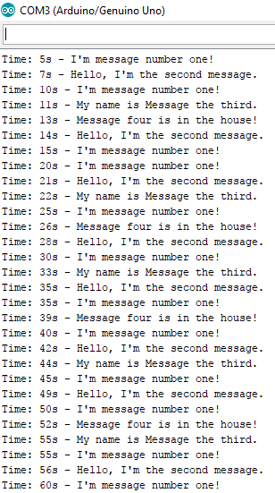**Αποστολή**

Φτιάξε ένα πρόγραμμα που θα τυπώνει 4 διαφορετικά μηνύματα:

1. Το πρώτο μήνυμα κάθε 5s
2. Το δεύτερο μήνυμα κάθε 7s
3. Το τρίτο μήνυμα κάθε 11s
4. Το τέταρτο μήνυμα κάθε 13s

#define INTERVAL_MESSAGE1 5000

#define INTERVAL_MESSAGE2 7000

#define INTERVAL_MESSAGE3 11000

#define INTERVAL_MESSAGE4 13000

unsigned long time_1 = 0;

unsigned long time_2 = 0;

unsigned long time_3 = 0;

unsigned long time_4 = 0;

void print_time(unsigned long time_millis);

void setup() {

Serial.begin(115200);

}

void loop() {

if(millis() >= time_1 + INTERVAL_MESSAGE1){

time_1 +=INTERVAL_MESSAGE1;

print_time(time_1);

Serial.println("I'm message number one!");

}

if(millis() >= time_2 + INTERVAL_MESSAGE2){

time_2 +=INTERVAL_MESSAGE2;

print_time(time_2);

Serial.println("Hello, I'm the second message.");

}

if(millis() >= time_3 + INTERVAL_MESSAGE3){

time_3 +=INTERVAL_MESSAGE3;

print_time(time_3);

Serial.println("My name is Message the third.");

}

if(millis() >= time_4 + INTERVAL_MESSAGE4){

time_4 += INTERVAL_MESSAGE4;

print_time(time_4);

Serial.println("Message four is in the house!");

}

}

//if we want to also print time

void print_time(unsigned long time_millis){

Serial.print("Time: ");

Serial.print(time_millis/1000);

Serial.print("s - ");

**Λύση αποστολής με joystick read via function**

const int right_X = A1; // define the right X pin to A2

const int right_Y = A2; // define the right Y pin to A5

const int right_key = A0; //define the right key pin to 7（that is the value Z）

const int left_X = A4; //define the left X pin to A3

const int left_Y = A5; // define the left Y pin to A4

const int left_key = A3; //define the left key pin to 8（that is the value Z）

void setup()

{

Serial.begin(9600); // set the baud rate to 9600

}

void loop()

{

joy_read(right_X,right_Y,right_key,"right",1);

joy_read(left_X,left_Y,left_key,"left",0);

}

void joy_read(int w1,int w2,int w3,char test[20],int end){

int x1;

int y1;

int z1;

x1 = analogRead(w1); // read the value of right X

y1 = analogRead(w2); // read the value of right Y

z1 = analogRead(w3); //// read the value of right Z

//Serial.println("**********right**********");

Serial.print(test);

Serial.print("_X = "); // on the serial monitor, print out right_X =

Serial.print(x1 ,DEC); // print out the value of right X and line wrap

Serial.print(" ");

Serial.print(test);

Serial.print("_Y = ");

Serial.print(y1 ,DEC);

Serial.print(" ");

Serial.print(test);

Serial.print("_key = ");

Serial.print(z1 ,DEC);

if(end==1)

Serial.print(" ||| ");

else

Serial.println("");

}